淄博高新技术产业开发区

2020年政府信息公开年度报告

本报告是根据《中华人民共和国政府信息公开条例》（以下简称《条例》）及省市政府有关文件的要求，报告中所列数据的统计期限自2020年 1月1日起至2020年12月31日止。本报告可在淄博高新区门户网站（http://www.china-zibo.gov.cn）下载。如对本报告有任何疑问，请与淄博高新区管委会办公室联系（地址：淄博市张店区柳泉路109号1008室；联系电话：3585321）。

**一、基本情况**

**（一）主动公开情况**

高新区认真落实党中央、国务院，省委、省政府，市委、市政府关于全面推进政务公开工作的系列部署，坚持“公开为常态、不公开为例外”的原则，结合工作实际，加大公开力度，注重公开实效，严格监督考核，持续推进政府信息公开工作。依法保障了人民群众的知情权、参与权和监督权。2020年通过高新区政府网站，及时公开相关政策文件和工作动态。同时，充分利用新闻媒体、微信微博等新媒体手段，主动公开政府信息，保障公民、法人或其他组织依法获取政府信息。年内通过网站依法依规主动公开政府信息1476条。共公开了23次工委会议。提案办理情况4件。政务微博信息发布量912条，政务微信信息发布量1433条。

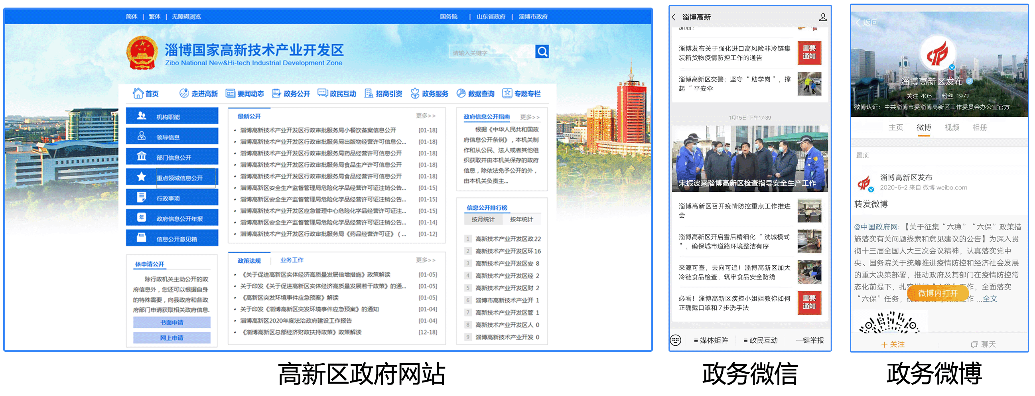

1.持续推进行政权力信息公开

（1）决策公开方面。及时发布2020年年度重大决策事项目录，并通过意见征集栏目广泛征求意见，并将反馈意见及时进行公开；共公开了23次工委会议，公开了会议议定事项并进行了会议解读；利用政策法规栏目，针对当前热点以及惠民政策等方面，公开发布相关政策文件及解读信息95条。

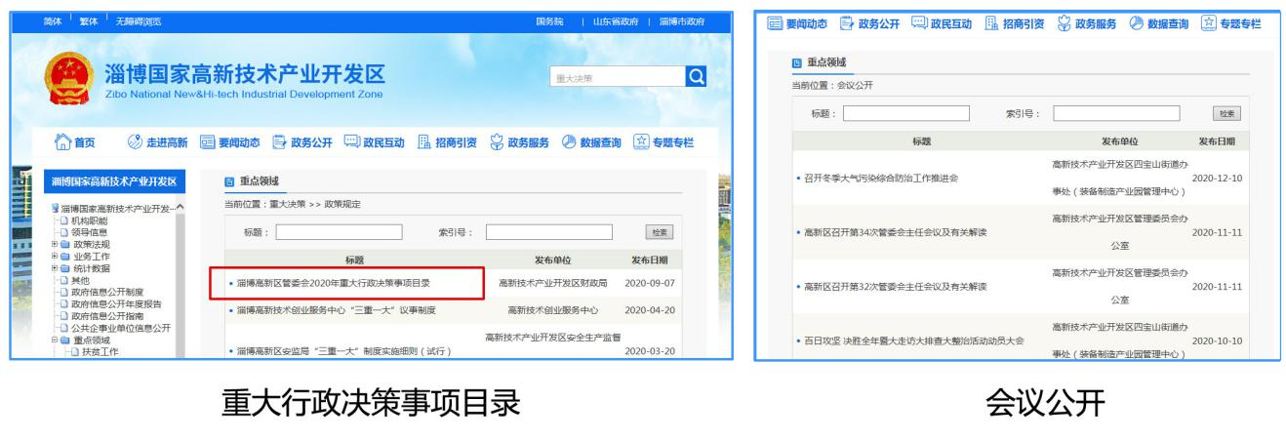

（2）管理和服务信息公开方面。及时更新发布高新区权责清单；按照“双随机、一公开”工作要求，及时、准确、规范向社会公开随机抽查事项、抽查结果，并根据法律、法规和工作实际情况等进行动态调整。检查结果及时通过国家企业信用信息公示系统(山东)（http://sd.gsxt.gov.cn/index.html）及“信用中国（山东淄博）（http://credit.zibo.gov.cn）”网站公开。

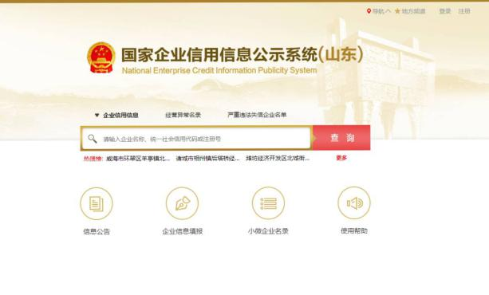 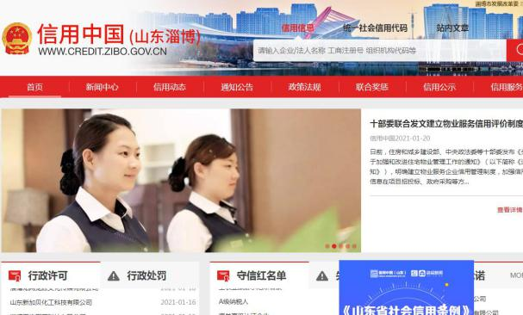

2020年通过政府网站“双随机、一公开”栏目公开“双随机、一公开”类信息38条；共发布行政事业性收费目录、政府定价或指导价经营服务性收费清单和政府性基金目录信息12条；及时发布证明事项目录清单、事项划转清单、政务服务好差评、政务服务办事指南等信息10余条。

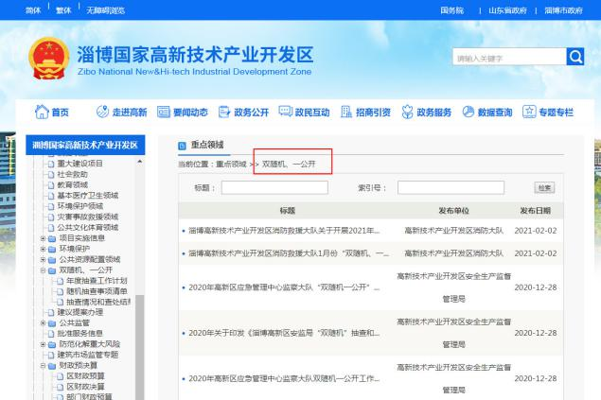 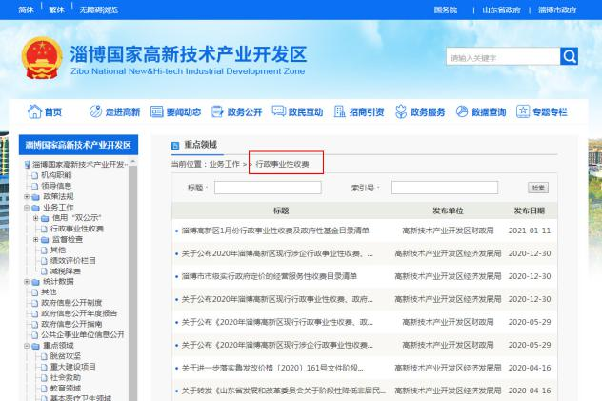

（3）执行和结果公开方面。及时将年度重点工作、实事项目推进及完成情况等向社会主动公开；通过“审计信息”及“执行效果评估”栏目发布相关信息6篇；2020年，高新区承办市政协十二届四次会议委员提案3件，其中主办1件，会办2件，各责任部门实行“三先一后”（先协商，先调研，先走访，后办理）方式，采取电话联系、上门走访、当面征求意见等形式，认真听取委员的意见和建议，杜绝闭门造车、纸上谈兵、敷衍应付现象，确保见面率、答复率、满意率100%。加强对提案办理的催办、督办和检查，在督查中坚持做到查出实效。

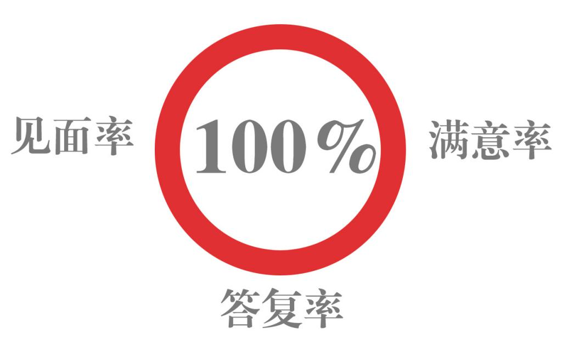

2.持续推进重点领域信息公开

（1）财政信息方面。通过淄博市预决算公开平台（http://czyjs.zibo.gov.cn:7015/faoup/listController.do?login），公开了政府预决算，所有使用财政拨款的部门和单位均面向社会公开了部门预决算，公开内容更加全面、细化；及时公开政府财政收支及债务信息22条。

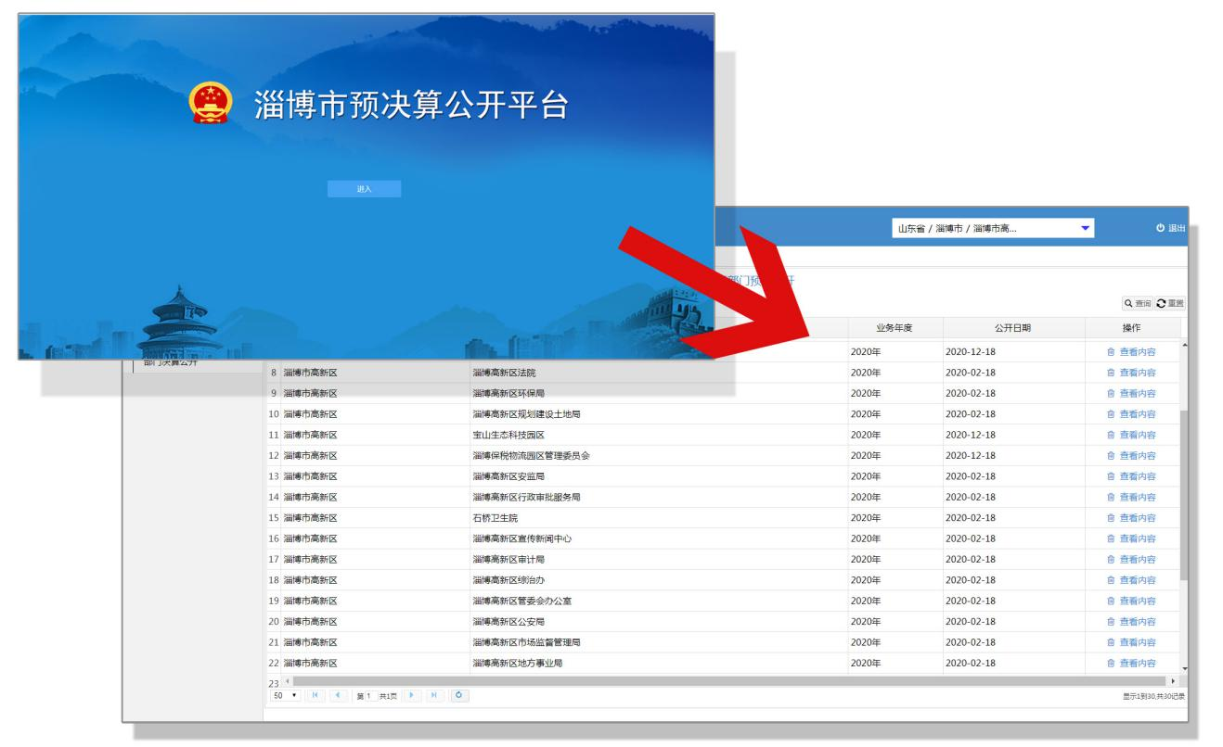

（2）重大建设项目和公共资源配置方面。围绕高新区重点项目批准服务和项目实施方面，公开相关信息17条；通过淄博市住房和城乡建设局（http://js.zibo.gov.cn/col/col9232/index.html）网站公开住房保障的相关信息；通过淄博市公共资源交易平台（http://ggzyjy.zibo.gov.cn/TPFront/dhy/index.html）公开相关公共资源交易信息。

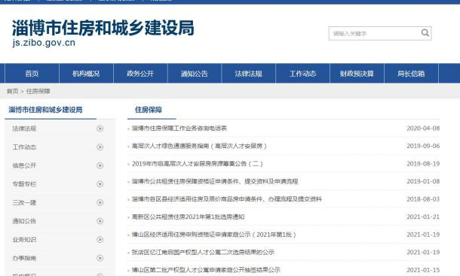 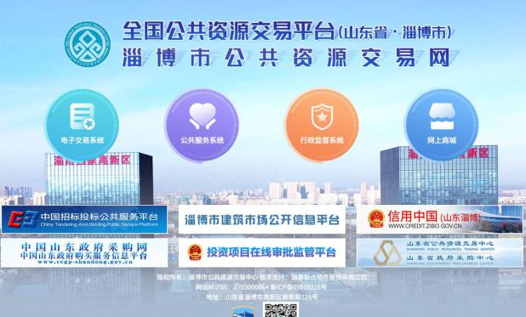

### （3）重点民生与公益事业方面。对社会救助、社会福利、脱贫攻坚等信息进行公开，不断细化公开内容，并就相关政策进行了解读；通过淄博高新区教育公共服务平台（http://pe.gxqjy.com/）进一步扩大学前教育、义务教育段入学等信息公开范围。及时发布区域内医疗机构数量、布局、床位、大型设备等资源配置公开信息以及随时更新区内公用事业单位相关信息。

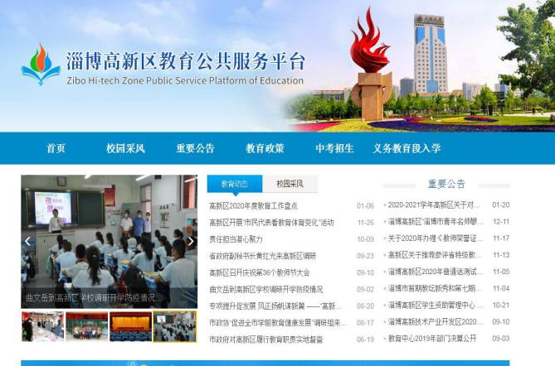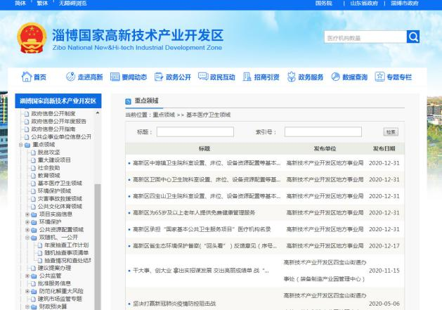

### （4）公共监管信息方面。每月对国有企业基本信息、管理信息、经营情况和履职情况等信息进行公开；及时发布相关产品质量监督抽查结果公告和食品药品抽检结果信息10余条；发布应急救援相关信息5条。

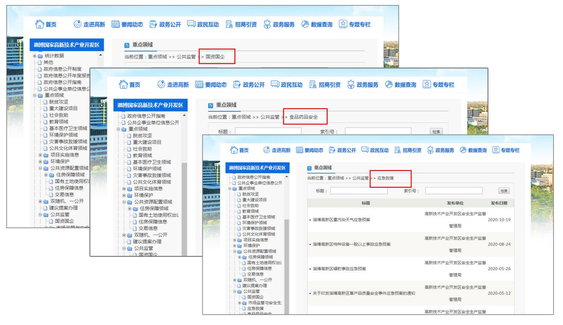

**（二）依申请公开情况**

在做好主动公开的同时，按照《条例》和国办《关于做好政府信息依申请公开工作的意见》要求，进一步规范做好依申请公开工作。通过组织区内各相关部门参加淄博市依申请公开工作点评会议，进一步熟悉了相关的依申请公开法规以及规范了依申请公开的答复。截止目前，全区收到依申请公开31件，其中政府层面4件。根据申请人申请内容，在规定时间内，严格按照相关法律法规出具了答复书并提供了相关信息，在此过程中无信息公开收费情况。

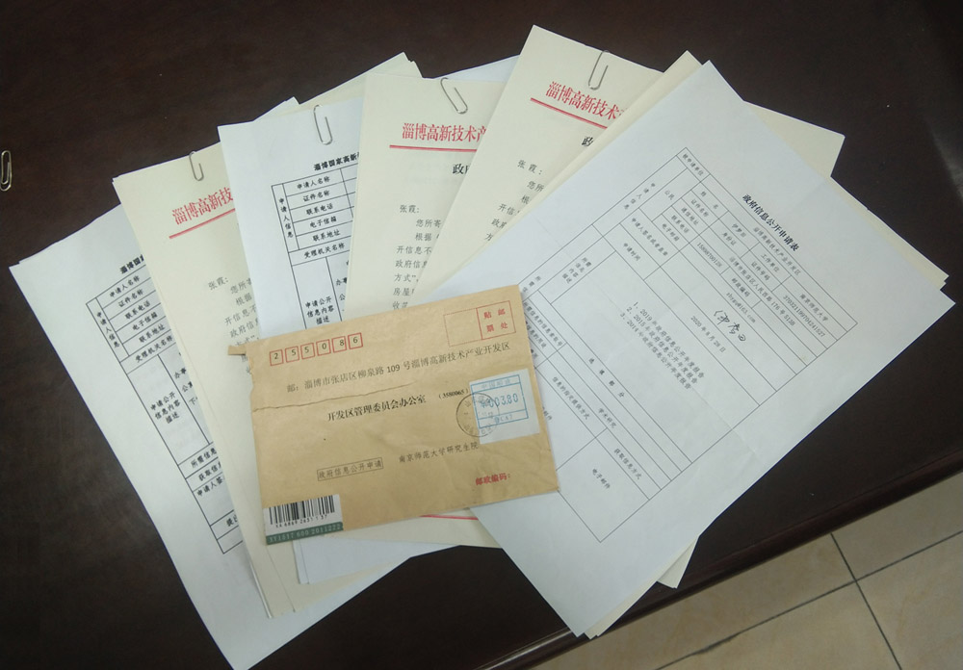

**（三）政府信息管理**

严格落实关于印发《高新区政府信息公开保密审查办法》等八项制度规定的通知要求，严格遵守信息保密审查制度，确保涉密信息不公开，公开信息不涉密。建立健全政府信息公开制度体系，规范审查程序，落实审查责任，围绕做好助推高新区高质量发展、优化营商环境、社会监督重点领域等信息公开，未在政府信息公开工作出现任何失误泄密情况。

**（四）平台建设情况**

在市政府网站集约化统一管理平台基础上，根据高新区实际，对重点领域、主动公开事项、依申请公开等栏目，做了进一步细分和完善，使群众更加方便进行查阅。并对网站存在的各种问题及时进行整改。同时，按照相关政策要求，调研整合高新区各部门微信公众号、微博等新媒体平台，停用长期不更新、不实用的新媒体平台，及时在山东省以及国家政务新媒体备案系统中进行备案，并在高新区网站建立政务新媒体集群矩阵，方便群众查阅。

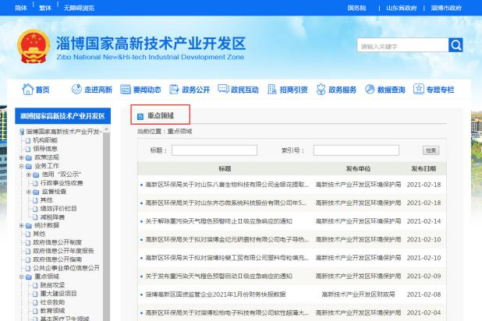 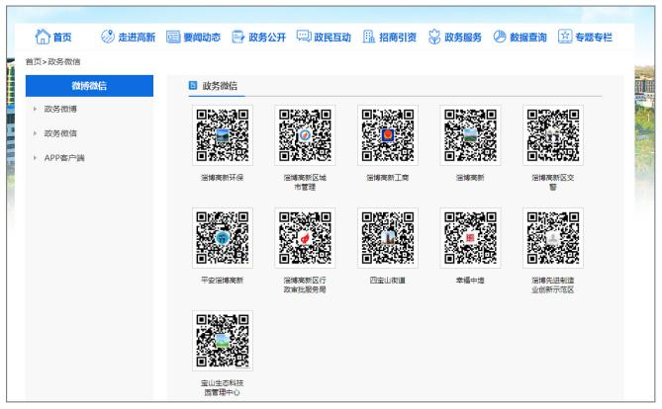

**（五）监督保障**

委托第三方机构定期对高新区政府部门信息公开的内容进行监督检查，定期形成信息公开工作月报告发至各部门，及时督促各部门整改，确保公开及时全面，准确。同时，制定高新区2020年度政务公开培训计划，积极组织各部门参加政府信息公开工作培训会议，增强主动公开意识，提升工作人员业务水平。

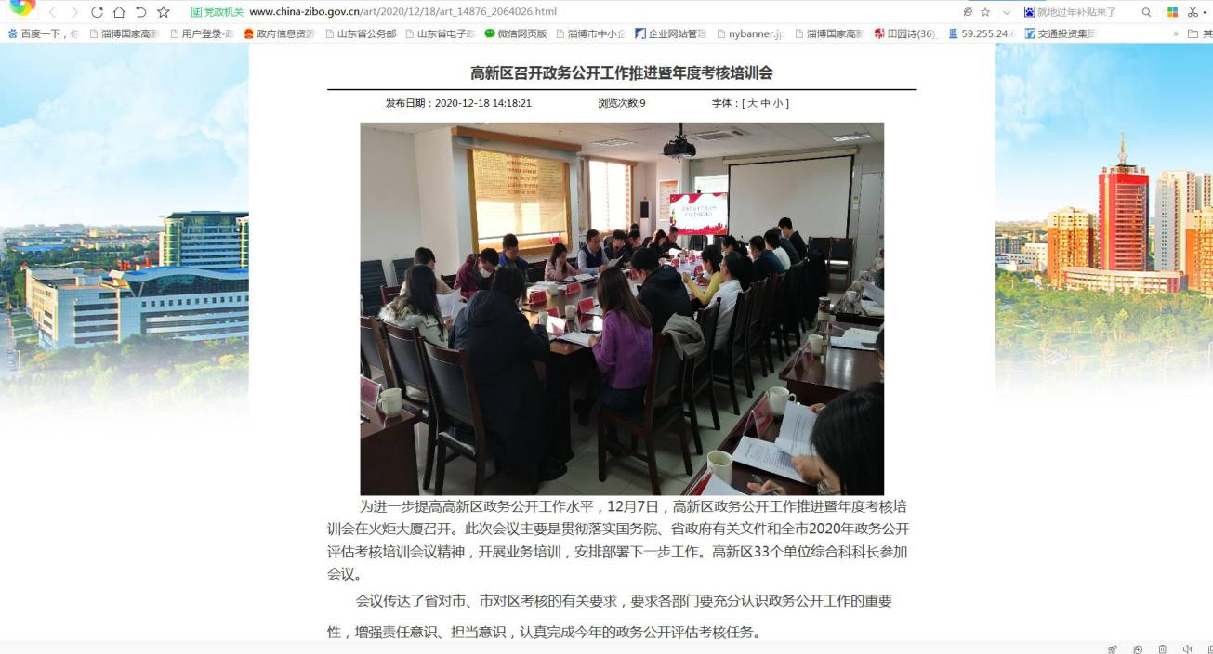

**二、主动公开政府信息情况**

该部分以表格形式报告。表格如下：

|  |  |  |  |
| --- | --- | --- | --- |
| 第二十条第（一）项 | | | |
| 信息内容 | 本年新制作数量 | 本年新  公开数量 | 对外公开  总数量 |
| 规章 | 0 | 0 | 0 |
| 规范性文件 | 11 | 11 | 83 |
| 第二十条第（五）项 | | | |
| 信息内容 | 上一年项目数量 | 本年增/减 | 处理决定数量 |
| 行政许可 | 148 | +229 | 44138 |
| 其他对外管理服务事项 | 93 | -21 | 903 |
| 第二十条第（六）项 | | | |
| 信息内容 | 上一年项目数量 | 本年增/减 | 处理决定数量 |
| 行政处罚 | 359 | -96 | 1150 |
| 行政强制 | 3 | +1 | 11 |
| 第二十条第（八）项 | | | |
| 信息内容 | 上一年项目数量 | 本年增/减 | |
| 行政事业性收费 | 12 | +7 | |
| 第二十条第（九）项 | | | |
| 信息内容 | 采购项目数量 | 采购总金额 | |
| 政府集中采购 | 203 | 4195.8936万元 | |

**三、收到和处理政府信息公开申请情况**

该部分以表格形式报告。表格如下：

|  |  |  |  |  |  |  |  |  |  |
| --- | --- | --- | --- | --- | --- | --- | --- | --- | --- |
| （本列数据的勾稽关系为：第一项加第二项之和，等于第三项加第四项之和） | | | 申请人情况 | | | | | | |
| 自然人 | 法人或其他组织 | | | | | 总计 |
| 商业企业 | 科研机构 | 社会公益组织 | 法律服务机构 | 其他 |
| 一、本年新收政府信息公开申请数量 | | | 25 | 6 | 0 | 0 | 0 | 0 | 31 |
| 二、上年结转政府信息公开申请数量 | | | 0 | 0 | 0 | 0 | 0 | 0 | 0 |
| 三、本年度办理结果 | （一）予以公开 | | 22 | 6 | 0 | 0 | 0 | 0 | 28 |
| （二）部分公开（区分处理的，只计这一情形，不计其他情形） | | 0 | 0 | 0 | 0 | 0 | 0 | 0 |
| （三）  不予公开 | 1．属于国家秘密 | 0 | 0 | 0 | 0 | 0 | 0 | 0 |
| 2．其他法律行政法规禁止公开 | 0 | 0 | 0 | 0 | 0 | 0 | 0 |
| 3．危及“三安全一稳定” | 0 | 0 | 0 | 0 | 0 | 0 | 0 |
| 4．保护第三方合法权益 | 2 | 0 | 0 | 0 | 0 | 0 | 2 |
| 5．属于三类内部事务信息 | 0 | 0 | 0 | 0 | 0 | 0 | 0 |
| 6．属于四类过程性信息 | 0 | 0 | 0 | 0 | 0 | 0 | 0 |
| 7．属于行政执法案卷 | 0 | 0 | 0 | 0 | 0 | 0 | 0 |
| 8．属于行政查询事项 | 1 | 0 | 0 | 0 | 0 | 0 | 1 |
| （四）  无法提供 | 1．本机关不掌握相关政府信息 | 0 | 0 | 0 | 0 | 0 | 0 | 0 |
| 2．没有现成信息需要另行制作 | 0 | 0 | 0 | 0 | 0 | 0 | 0 |
| 3．补正后申请内容仍不明确 | 0 | 0 | 0 | 0 | 0 | 0 | 0 |
| （五）  不予处理 | 1．信访举报投诉类申请 | 0 | 0 | 0 | 0 | 0 | 0 | 0 |
| 2．重复申请 | 0 | 0 | 0 | 0 | 0 | 0 | 0 |
| 3．要求提供公开出版物 | 0 | 0 | 0 | 0 | 0 | 0 | 0 |
| 4．无正当理由大量反复申请 | 0 | 0 | 0 | 0 | 0 | 0 | 0 |
| 5．要求行政机关确认或重新出具已获取信息 | 0 | 0 | 0 | 0 | 0 | 0 | 0 |
|  | （六）其他处理 | | 0 | 0 | 0 | 0 | 0 | 0 | 0 |
|  | （七）总计 | | 25 | 6 | 0 | 0 | 0 | 0 | 31 |
| 四、结转下年度继续办理 | | | 0 | 0 | 0 | 0 | 0 | 0 | 0 |

**四、政府信息公开行政复议、行政诉讼情况**

该部分以表格形式报告。表格如下：

|  |  |  |  |  |  |  |  |  |  |  |  |  |  |  |
| --- | --- | --- | --- | --- | --- | --- | --- | --- | --- | --- | --- | --- | --- | --- |
| 行政复议 | | | | | 行政诉讼 | | | | | | | | | |
| 结果维持 | 结果纠正 | 其他结果 | 尚未审结 | 总计 | 未经复议直接起诉 | | | | | 复议后起诉 | | | | |
| 结果维持 | 结果纠正 | 其他结果 | 尚未审结 | 总计 | 结果维持 | 结果纠正 | 其他结果 | 尚未审结 | 总计 |
| 1 | 0 | 0 | 0 | 1 | 0 | 0 | 0 | 0 | 0 | 0 | 0 | 0 | 0 | 0 |

**五、存在的主要问题及改进情况**

2020年高新区在推进政务公开工作中虽然做了大量的工作，取得了一定的成效，但是也存在一定的不足。一是2020年年底，高新区进行了机构改革。政务公开责任部门、重点工作分工及相关领域公开事项等都存在变动或调整，在此期间对上级的一些工作部署有所延误。二是政务公开队伍素质有待提升。各部门负责政务公开工作的人员多为一人多职，水平参差不齐，工作主动性不够，责任心有待提高。针对存在的问题，高新区将按照要求，着力解决薄弱环节。一是按照《淄博市人民政府办公室关于印发淄博市全面推进基层政务公开标准化规范化工作实施方案的通知》（淄政办字〔2020〕79号）要求，高新区各部门按照26个相关领域重新梳理政务公开事项标准目录，并尽快完成政务公开栏目改版工作。通过此项工作，进一步理顺政务公开工作重点以及各部门工作职责，为2021年政务公开工作奠定良好的基础。二是继续加强对信息公开人员培训和指导工作。依据最新《条例》以及上级部门的相关要求，及时采取政策解读、培训会议等方式对相关人员进行业务培训和指导，提升信息公开工作的质量。

**六、 其他需要报告的事项**

无。

淄博高新技术产业开发区管理委员会办公室

2021年2月18日